PRÁCTICA HARDWARE 1
- Busca una foto de cada uno de los componentes y pega en la celda en blanco al lado del nombre de componente , como en el ejemplo:
COMPONENTE | FOTO
Placa base
Fuente de alimentación
Caja de ordenador | 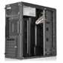
Memoria RAM
Procesador
Refrigerador del procesador
Disco duro interno
Lector óptico
Cable SATA
Tarjeta gráfica

- En la siguiente tabla por el nombre del componente que aparece en la foto ( se pueden repetir)
COMPONENTE | FOTO
Caja de ordenador
 | 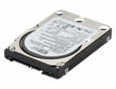
 | 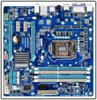
 | 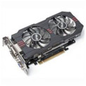
 | 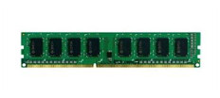
 | 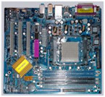
 | 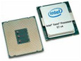
 | 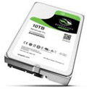
 | 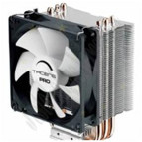
 | 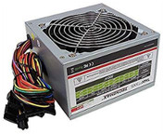
 | 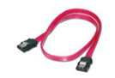
 | 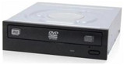
 | 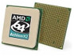

- Disponemos de la siguiente lista de componente para conectar a la placa, asocia los componentes con el conector correcto del mismo en cada lugar de señalado en rojo en la placa (hay dos cosas que usan el mismo conector, distribúyelas como quieras):

Disco duro, Memoria RAM, Fuente de alimentación, Procesador, Tarjeta gráfica, Tarjeta de Sonido, Tarjeta ampliación de USB, Lector DVD
COMPONENTE | CONEXIÓN CON LA PLACA
 | 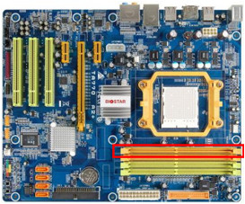
 | 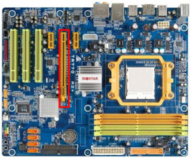
 | 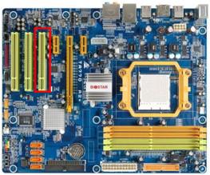
 | 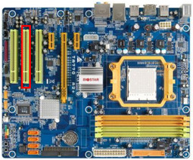
 | 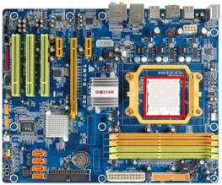
 | 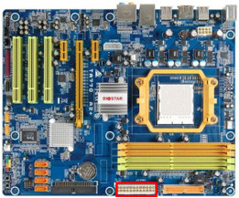
 | 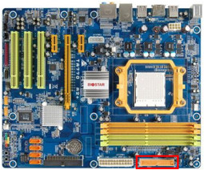
 | 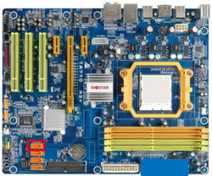

- Entra en la pagina www.pccomponentes ó www.pccoste.es ó www.pcbox.es
Y encuentra el precio máximo y mínimo para los siguientes componentes:
COMPONENTE | PRECIO MÁXIMO | PRECIO MÍNIMO
Placa base
Fuente de alimentación
Caja de ordenador ATX sin fuente (S/F)
Memoria RAM DDR4 de 8Gb
Procesador Intel
Procesador AMD
Refrigerador del procesador
Disco duro SATA 3 de 2Tb
Disco duro SSD SATA 1Tb
Lector Blu-Ray interno
Tarjeta gráfica

Pon el nombre de la página que has usado de las tres:

- Enviar mail con nombre y apellidos y el archivo de Word adjunto, con asusto hardware1, a la dirección: inforionora@gmail.com

